**下陆区民政局2022年决算公开**

 目 录

第一部分  下陆区民政局概况

一、部门主要职责

二、机构设置情况

第二部分  下陆区民政局2022年度部门决算表

一、收入支出决算总表

二、收入决算表

三、支出决算表

四、财政拨款收入支出决算总表

五、一般公共预算财政拨款支出决算表

六、一般公共预算财政拨款基本支出决算明细表

七、政府性基金预算财政拨款收入支出决算表

八、国有资本经营预算财政拨款支出决算表

九、财政拨款“三公”经费支出决算表

第三部分  下陆区民政局2022年度部门决算情况说明

一、收入支出决算总体情况说明

二、收入决算情况说明

三、支出决算情况说明

四、财政拨款收入支出决算总体情况说明

五、一般公共预算财政拨款支出决算情况说明

六、一般公共预算财政拨款基本支出决算情况说明

七、政府性基金预算财政拨款收入支出决算情况说明

八、国有资本经营预算财政拨款支出决算情况说明

九、财政拨款“三公”经费支出决算情况说明

十、机关运行经费支出说明

十一、政府采购支出说明

十二、国有资产占用情况说明

十三、预算绩效情况说明

十四、专项支出、转移支付支出情况说明

第四部分   名词解释

**第一部分:部门基本情况**  
**一、**部门主要职责  
(一)贯彻民政事业发展法律法规草案、政策，拟定我区民政事业发展规划，制定部门规章和标准并组织实施。  
(二)贯彻社会团体、基金会、社会服务机构等社会组织登记和监督管理办法，依法对社会组织进行登记和执法监督管理  
(三)完善社会救助政策、标准，统筹社会救助体系建设，负责城乡居民最低生活保障、特困人员救助供养、临时救助、生活无着流浪乞讨人员救助工作。  
(四)贯彻城乡基层群众自治建设和社区治理政策，指导城乡社区治理体系和治理能力建设，提出加强和改进城乡基层政权建设的建议，推动基层民主政治建设。  
(五)贯彻行政区划管理、行政区域界线管理和地名管理的规定，组织、指导区、街道两级行政区域界线的勘定和管理工作，负责地名管理工作，负责本辖区内的各类门牌管理工作。  
(六)贯彻婚姻管理政策，推进婚俗改革。  
(七)贯彻殡葬管理政策、服务规范，推进殡葬改革。  
(八)统筹推进、督促指导、监督管理养老服务工作，拟订本辖区养老服务体系建设规划、政策并组织实施，承担老年人福利和特殊困难老年人救助工作。  
(九) 落实儿童福利、 孤弃儿童保障、儿童收养、儿童救助保护政策、标准，健全困境儿童保障制度。  
(十)促进辖区内慈善事业发展，指导社会捐助工作。  
(十一)根据社会工作、志愿服务政策和标准，会同有关部门推进社会工作人才队伍建设和志愿者队伍建设。  
(十二)落实残疾人权益保护政策，统筹推进残疾人福利制度建设和康复辅助器具产业发展。  
(十三)完成上级交办的其它任务。  
**二、部门机构设置情况**  
从单位构成看，下陆区民政局部门决算由实行独立核算的下陆区民政局本级决算。下陆区民政局归口管理本级及下陆区民政事务综合服务中心（联合办公）。本单位内设置办公室、综合科、财务室等内设科室。  
2、编制情况：下陆区民政局核定编制数为5人，设局长1名，副局长2名。民政事务综合服务中心核定事业编制5人，核定领导职数1名，设主任1名。2022年在职人员共17人，其中在职在编人员5人，政府雇员0人，年末聘用人员12人；退休人员8人（已全部转入机关事业单位养老保险发放养老金）。  
**第二部分: 部门2022年部门决算表**  
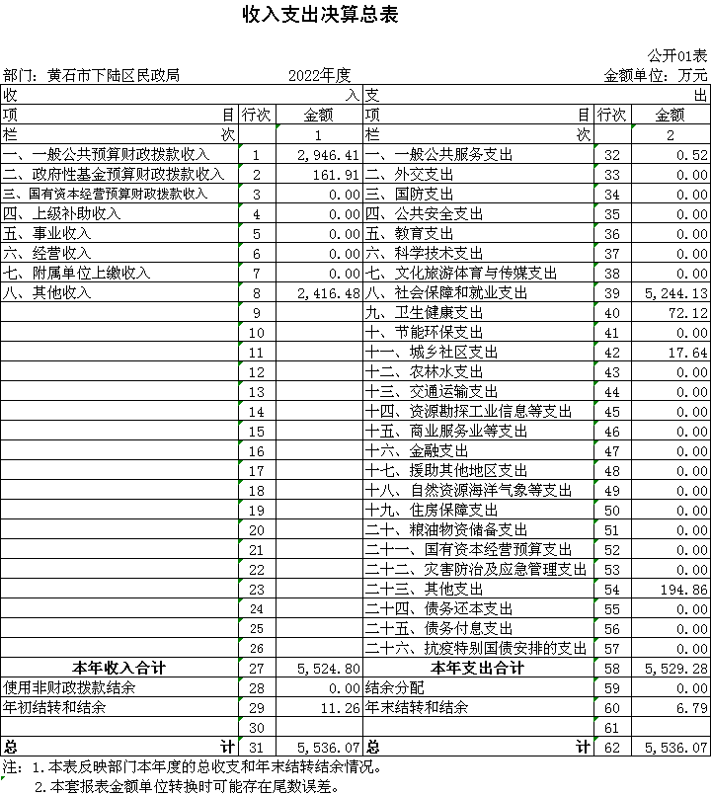

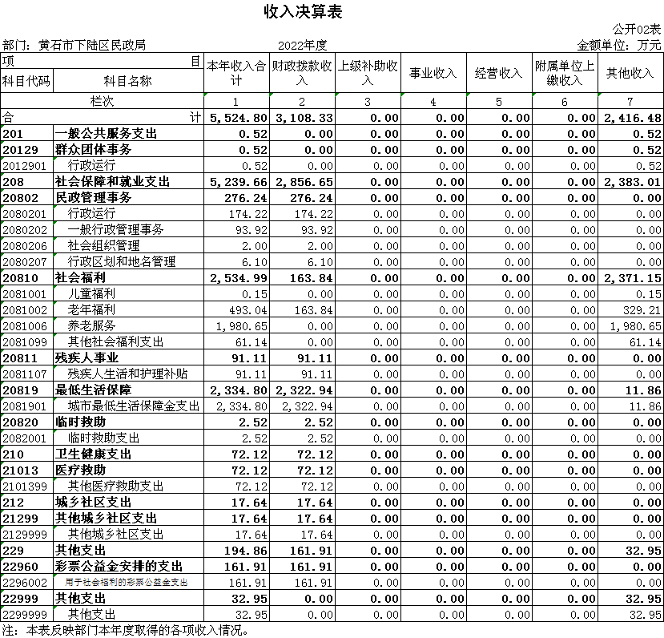

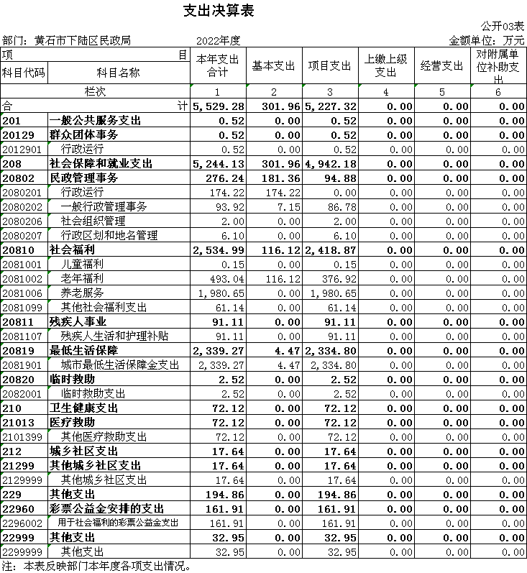

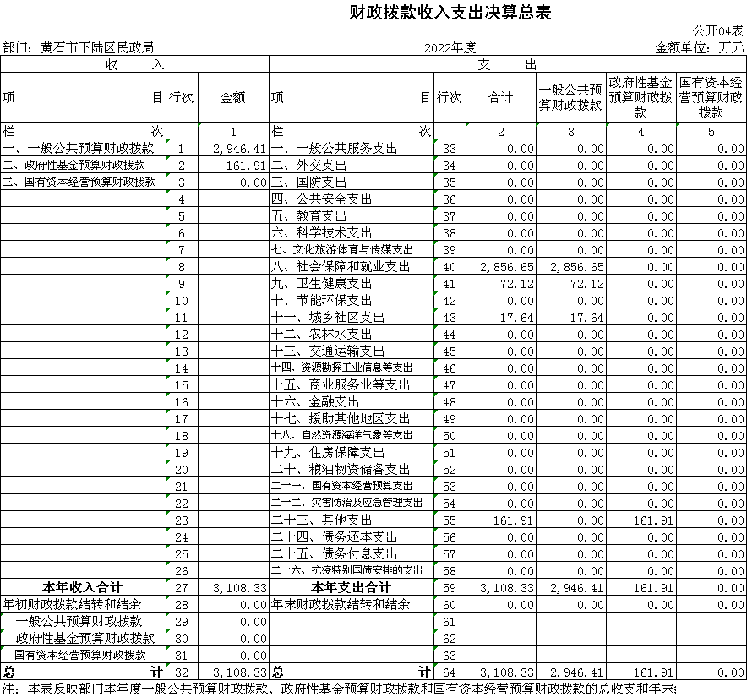

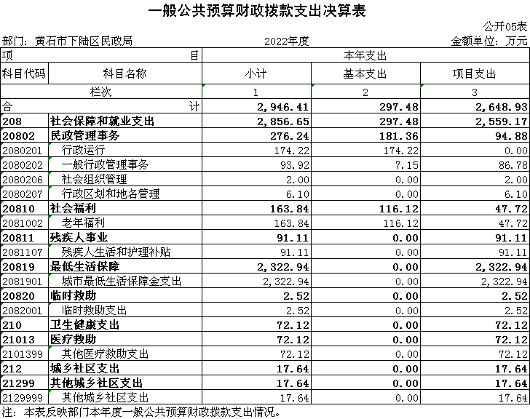

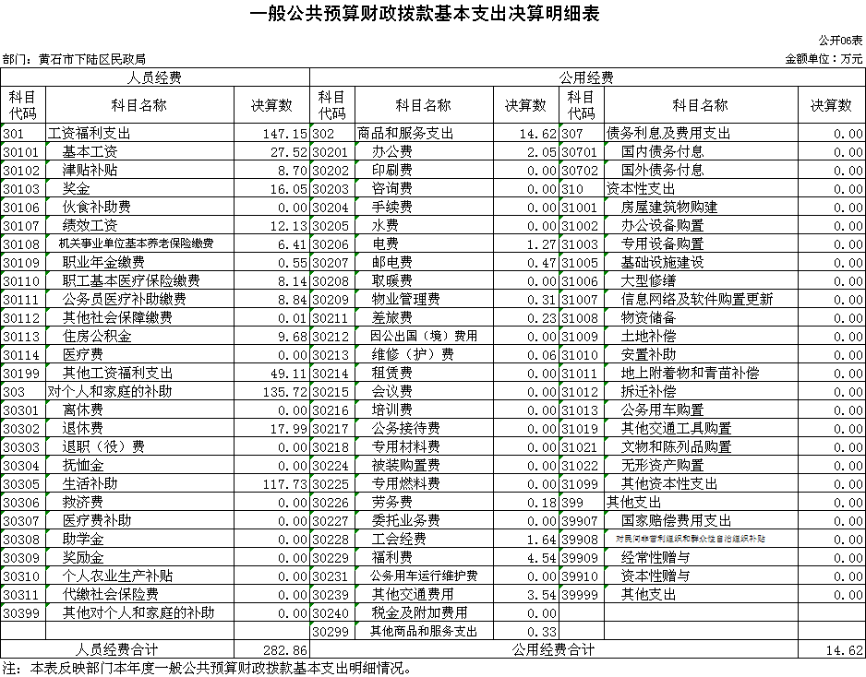

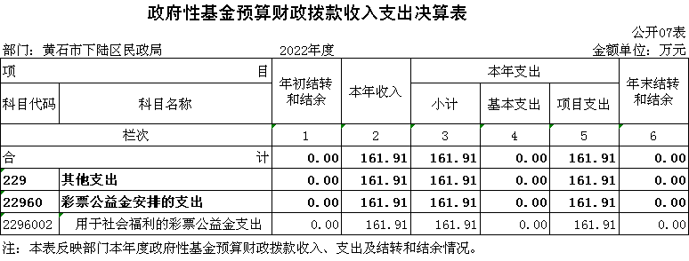

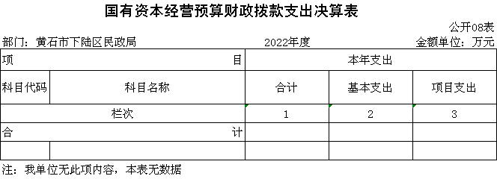

说明：下陆区民政局无国有资本经营财政拨款支出，故为空表。

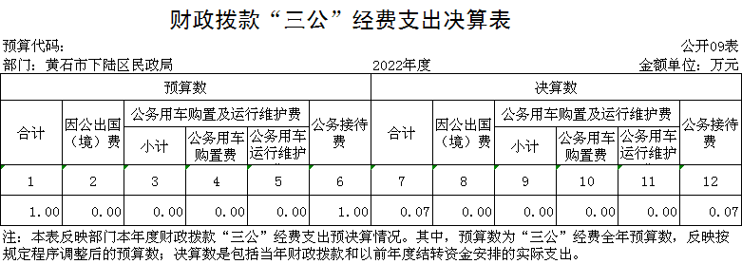

**第三部分：部门2022年部门决算情况说明**  
**一、收入支出决算总体情况说明**

2022年度收入总计为5524.8万元。与2021年度相比，收入总计增加4108.47万元，增长290.08 %，2022年度支出总计为5529.28万元。与2021年度相比，支出总计增加4112.65万元，增长290.31 %，主要原因是今年增加困难求助中央补助资金1962.39万元、中央集中彩票公益金161.91万元、康养中心改扩建项目经费1931.7万元、高龄津贴.低保金及临时救助金。

**二、收入决算情况说明**

2022年度收入合计5524.8万元，与2021年度收入合计1416.33万元相比增加4108.47万元，增长290.08%。主要原因是今年增加困难求助中央补助资金1962.39万元、中央集中彩票公益金161.91万元、康养中心改扩建项目经费1931.7万元、高龄津贴及低保金有临时救助金。其中：财政拨款收入3108.33万元，占本年收入56.26%；上级补助收入0万元，占本年收入0%；事业收入0万元，占本年收入0%；经营收入0万元，占本年收入0%；附属单位上缴收入0万元，占本年收入0%；其他收入2416.48万元。占本年收入的43.74%。

**三、支出决算情况说明**

2022年度支出合计5529.28万元，与2021年度支出合计1416.63万元相比增加4112.65万元，增长290.31%。主要原因是今年增加困难求助中央补助资金1962.39万元、中央集中彩票公益金161.91万元、康养中心改扩建项目经费1931.7万元、高龄津贴.低保金及临时救助金。其中：基本支出301.96万元，占本年支出5.46%；项目支出5227.32万元，占本年支出94.54%；上缴上级支出0万元，占本年支出0%；经营支出0万元，占本年支出0%；对附属单位补助支出0万元，占本年支出0%。

1. **财政拨款收入支出决算总体情况说明**

2022年度财政拨款收、支总计均为3108.33万元。与2021年度相比，财政拨款收、支总计各增加1207.18万元，增长63.5%。主要原因是今年增加困难求助中央补助资金、高龄津贴、低保金及临时救助金。

2022年度财政拨款收入中，一般公共预算财政拨款收入2946.41万元，比2021年度决算数1078.67万元增加1867.74 万元。增加主要原因是今年增加困难求助中央补助资金、高龄津贴、低保金及临时救助金。政府性基金预算财政拨款收入161.91万元，比2021年度决算数12.48万元增加149.43万元。增加的主要原因是今年增加社会福利彩票公益金支出社会养老服务。国有资本经营预算财政拨款收入0万元，比2021年度决算数0万元相比持平，主要原因是我单位无国有资本经营预算财政拨款收入。

**五、一般公共预算财政拨款支出决算情况说明**

**（一）一般公共预算财政拨款支出决算总体情况。**

2022年度一般公共预算财政拨款支出2946.41万元，占本年支出合计的53.29 %。与2021年度相比，一般公共预算财政拨款支出增加1567.74万元，增长145.34 %。主要原因是今年增加困难求助中央补助资金、高龄津贴、低保金及临时救助金。

**（二）一般公共预算财政拨款支出决算结构情况。**

2022年度一般公共预算财政拨款支出2946.41万元，主要用于以下方面：

1.社会保障和就业（类）支出2856.65万元，占96.95%。主要是用于单位人员经费、公用经费、困难求助中央补助资金、高龄津贴、低保金及临时救助金。

2.卫生健康支出（类）72.12万元，占2.45%。主要是用于2022年定额门诊医疗救助补助资金。

3. 城乡社区支出（类）17.64万元，占0.6%。主要是用于康养中心改扩建项目经费开支。

**（三）一般公共预算财政拨款支出决算具体情况。**

2022年度一般公共预算财政拨款支出年初预算为267.42万元，支出决算为2946.41万元，完成年初预算的989.61%。其中：

1.社会保障和就业支出(类)民政管理事务（款）行政运行（项）。年初预算为161.42 万元，支出决算为174.22万元，完成年初预算的107.93%，支出决算数大于年初预算数的主要原因：增加了临时人员工资及保险费。

2.社会保障和就业支出(类)民政管理事务（款）一般行政管理事务（项）。年初预算为89 万元，支出决算为93.92万元，完成年初预算的105.53 %，支出决算数大于年初预算数的主要原因：在职人员公用经费增加。

3.社会保障和就业支出(类)民政管理事务（款）社会组织管理（项）。年初预算为2 万元，支出决算为2万元，完成年初预算的100%，支出决算数与年初预算数持平。

4.社会保障和就业支出(类)民政管理事务（款）行政区划和地名管理（项）。年初预算为15万元，支出决算为6.1万元，完成年初预算的40.67%，支出决算数小于年初预算数的主要原因：是有些地名普查、地名补查和资料更新、地名标志设置、地名公共服务工程未开展。

5.社会保障和就业支出(类)社会福利（款）老年福利（项）。年初预算为0 万元，支出决算为163.84万元，无年初预算数，支出决算数大于年初预算数的主要原因：一是高龄津贴增加；二是退休居干生活补助增加；三是居家养老服务中心运营补贴增加。

6.社会保障和就业支出(类)残疾人事业（款）残疾人生活和护理补贴（项）。年初预算为0 万元，支出决算为91.11万元，无年初预算数，支出决算数大于年初预算数的主要原因：是今年增加残疾人两项补贴。

7.社会保障和就业支出(类)最低生活保障（款）城市最低生活保障金支出（项）。年初预算为0 万元，支出决算为2322.94万元，无年初预算，支出决算数大于年初预算数的主要原因：是今年增加中央财政困难群众救助补助资金。

8.社会保障和就业支出(类)临时救助（款）临时救助支出（项）。年初预算为0万元，支出决算为2.52万元，无年初预算，支出决算数大于年初预算数的主要原因：是今年增加急难型临时救助金。

9.卫生健康支出(类)医疗救助（款）其他医疗救助支出（项）。年初预算为0 万元，支出决算为72.12万元，无年初预算，支出决算数大于年初预算数的主要原因：是今年增加一次性定额门诊医疗求助补助资金。

10.城乡社区支出(类)其他城乡社区支出（款）其他城乡社区支出（项）。年初预算为0 万元，支出决算为17.64万元，无年初预算，支出决算数大于年初预算数的主要原因：是今年增加康养中心改扩建项目经费。

**六、一般公共预算财政拨款基本支出决算情况说明**

2022年度一般公共预算财政拨款基本支出297.48万元，其中：

人员经费282.86万元，主要包括：基本工资27.52万元、津贴补贴8.7万元、奖金16.05万元、绩效工资12.13万元、机关事业单位基本养老保险缴费6.41万元、职业年金缴费0.55万元、职工基本医疗保险缴费8.14万元、公务员医疗补助缴费8.84万元、其他社会保障缴费0.01万元、住房公积金9.68万元、其他工资福利支出49.11万元、退休费17.99万元、生活补助117.73万元。

公用经费14.62万元，主要包括：办公费2.05万元、电费1.27万元、邮电费0.47万元、物业管理费0.31万元、差旅费0.23万元、维修(护)费0.06万元、劳务费0.18万元、委托业务费、工会经费1.64万元、福利费4.54万元、公务用车运行维护费、其他交通费用3.54万元、其他商品和服务支出0.33万元。

**七、政府性基金预算财政拨款收入支出决算情况说明**

2022年度政府性基金预算财政拨款年初结转和结余0万元，本年收入161.91万元，本年支出161.91万元，年末结转和结余 0万元。具体支出情况为：

(一)其他支出(类)。支出决算为161.91万元，主要用于经济困难的高龄失能老年人补助、社会养老服务体系建设、五社联动项目等方面支出。

**八、国有资本经营预算财政拨款支出决算情况说明**

下陆区民政局当年无国有资本经营预算财政拨款支出。

**九、一般公共预算财政拨款“三公”经费支出决算情况说明**

（一）“三公”经费财政拨款支出决算总体情况说明。

2022年度“三公”经费财政拨款支出预算为1.0万元，支出决算为0.07万元，完成预算的7.0%。较上年减少0.29万元，下降80.5%。决算数小于预算数的主要原因：我单位厉行节约要求，从严控制支出。决算数较上年减少的主要原因：我单位厉行节约要求，从严控制支出。

（二）“三公”经费财政拨款支出决算具体情况说明。

1.因公出国(境)费预算为0万元，支出决算为0万元，与本年预算数对比无增减变化，主要原因是我单位无此预算也无经费开支；与上年决算数对比无增减变化，主要原因是我单位这两年无此经费开支。

全年支出涉及出国（境）团组0个，累计0人次。

2.公务用车购置及运行费预算为0万元，支出决算为0万元，与本年预算数对比无增减变化，主要原因是我单位公车改革后无此预算也无经费开支；与上年决算数对比无增减变化，主要原因是我单位公车改革后这两年无此经费开支。其中：

(1)公务用车购置费支出0万元，主要是我单位公车改革后无此经费开支。本年度购置(更新)公务用车0辆。

(2)公务用车运行费支出0万元，主要是我单位公车改革后无此经费开支。截止2022年12月31日，开支财政拨款的公务用车保有量为0辆。

3.公务接待费预算为1.0万元，支出决算为0.07万元，完成预算的7.0%，较上年减少0.29万元，下降80.5 %。决算数小于预算数的主要原因：我单位厉行节约要求，从严控制支出，决算数小于上年决算数的原因是我单位厉行节约要求，从严控制支出。其中：

外宾接待支出0万元。2022年共接待来访团组 0个，0人次（不包括陪同人员）。

国内公务接待支出0.07万元，接待对象主要是省内大学院校，主要是开展来我单位进行社会活动调研工作。2022年共接待国内来访团组1个，5 人次（不包括陪同人员）。

**十、机关运行经费支出说明**

本部门 2022年度机关运行经费支出 14.62万元，比年初预算数8万元相比增加6.62万元，增长82.8%。主要原因是：今年增加了公用经费拨款。比上年决算数8.59万元增加6.03万元，增长70.2%。主要原因是：去年未将公务交通补贴纳入公用经费，同时今年增加了公用经费拨款。

**十一、政府采购支出说明**

本部门 2022年度政府采购支出总额1.06万元，其中：政府采购货物支出1.06万元、政府采购工程支出 0万元、政府采购服务支出0万元。授予中小企业合同金额1.06万元，占政府采购支出总额的100%，其中：授予小微企业合同金额1.06万元，占授予中小企业合同金额的100%；货物采购授予中小企业合同金额占货物支出金额的100%，工程采购授予中小企业合同金额占工程支出金额的0%，服务采购授予中小企业合同金额占服务支出金额的0%。

**十二、国有资产占用情况说明**

截至2022年 12月31日，部门共有车辆 0辆，其中，副省级及以上领导干部用车 0 辆、主要领导干部用车0辆、机要通信用车0辆、应急保障用车0 辆、执法执勤用车0辆、特种专业技术用车0辆、其他用车0辆，；单位价值 100万元以上设备（不含车辆）0台（套）。

**十三、预算绩效情况说明**

(一)预算绩效管理工作开展情况。

根据预算绩效管理要求，本部门组织对2022年度一般公共预算项目支出全面开展绩效自评，共涉及项目6个，资金106万元（其中：一般公共预算拨款106万元，其他资金0万元，上年结余结转0万元），占一般公共预算项目支出总额的100％。从评价情况来看，从评价情况来看，2022年各项目绩效目标基本完成，项目立项程序完整、规范，绩效目标明确。预算编制合理，预算执行及时、有效；项目支出绩效自评结果较好，绩效管理水平不断提高，绩效指标体系建设逐渐丰富和完善。

组织开展部门整体支出绩效评价，评价情况来看，整体支出资金严格按照相关法律法规、规范性文件的要求进行支出，预算执行总额控制在年初预算批复和预算追加额度内且有结余；产出情况良好，各项工作在预定时间内及时实施完成，绝大部分产出指标的指标值已达到年初设定目标值；项目实施效果比较明显，绝大部分效益指标的指标值已达到年初设定目标值。

|  |  |  |  |  |  |  |  |  |
| --- | --- | --- | --- | --- | --- | --- | --- | --- |
| 2022年下陆区部门整体支出绩效自评表 | | | | | | | | |
| 填报单位（盖章）： | | 黄石市下陆区民政局 | | | 填报日期： | 2023.03.16 | | |
| 单位名称 | | 黄石市下陆区民政局 | | | | 评价年度 | | 2022年 |
| 基本支出决算数总额 | | | | 301.96 | 项目支出决算数总额 | 5227.32 | | |
| 部门整体支出总额预算执行情况（万元） | | | | 执行数（A） | 预算数（B） | 执行率（A/B） | | |
| 5529.28 | 267.42 | 2068% | | |
| **一级 指标** | **二级 指标** | **三级指标** | **分值** | **指标说明** | **评分标准** | **年初目标值** | **实际完成值** | **得分** |
| 投入 | 预算执行（35分） | 预算 完成率 （10分） | 10 | 预算完成率=（预算完成数/预算数）×100%，用以反映和考核部门（单位）预算完成程度。 预算完成数：部门（单位）本年度实际完成的预算数。 预算数：财政部门批复的本年度部门（单位）预算数。 | 预算完成率＝100%的，得10分。 预算完成率≥95%的，得9分。 预算完成率在90%（含）和95%之间，得8分。 预算完成率在85%（含）和90%之间，得7分。 预算完成率在80%（含）和85%之间，得6分。 预算完成率在70%（含）和80%之间，得4分。 预算完成率＜70%的，得0分。 | 100% | 2068.00% | 10 |
| 预算调整率 （10分） | 10 | 预算调整率=（预算调整数/预算数）×100%，用以反映和考核部门（单位）预算的调整程度。 预算调整数：部门（单位）在本年度内涉及预算的追加、追减或结构调整的资金总和（因落实国家政策、发生不可抗力、上级部门或本级党委政府临时交办而产生的调整除外）。 预算包括一般公共预算与政府性基金预算。 | 预算调整率绝对值≤5%，得10分。 预算调整率绝对值＞5%的，每增加0.1个百分点扣0.1分，扣完为止。 | ≤5% | 1968% | 0 |
| 支出进度率 （10分） | 10 | 支出进度率=（实际支出/支出预算）×100%，用以反映和考核部门（单位）预算执行的及时性和均衡性程度。 半年支出进度＝部门上半年实际支出/（上年结余结转+本年部门预算安排+上半年执行中追加追减）*100%。 前三季度支出进度＝部门前三季度实际支出/（上年结余结转+本年部门预算安排+前三季度执行中追加追减）*100%。 | 半年进度：进度率≥45%，得4分；进度率在40%（含）和45%之间，得2分；进度率＜40%，得0分。 前三季度进度：进度率≥75%，得6分；进度率在60%（含）和75%之间，得4分；进度率＜60%，得0分。 | 半年进度率≥45%， 前三季度进度率≥75% | 半年进度率≥46%， 前三季度进度率≥84% | 10 |
| 投入 | 预算执行（35分） | 预算编制准确率（5分） | 5 | 部门预算中除财政拨款外的其他收入预算与决算差异率。 预算编制准确率＝其他收入决算数/其他收入预算数×100%-100%。 | 预算编制准确率≤20%，得5分。 预算编制准确率在20%和40%（含）之间，得3分。 预算编制准确率＞40%，得0分。 | ≤20% | 100% | 0 |
| 过程 | 预算管理（20分） | “三公”经费控制率 （5分） | 5 | “三公”经费控制率=（“三公”经费实际支出数/“三公”经费预算安排数）×100%，用以反映和考核部门（单位）对“三公”经费的实际控制程度。 | 三公经费控制率 ≤100%，得5分，每增加0.1个百分点扣0.5分，扣完为止。 | ≤100% | 7% | 5 |
| 资产管理规范性 （5分） | 5 | 部门（单位）资产管理是否规范，用以反映和考核部门（单位）资产管理情况。 1.新增资产配置按预算执行。 2.资产有偿使用、处置按规定程序审批。 3.资产收益及时、足额上缴财政。 | 全部符合5分，有1项不符扣2分,扣完为止。 | 资产管理规范性 | 资产管理规范 | 5 |
| 资金使用合规性 （10分） | 10 | 部门（单位）使用预算资金是否符合相关的预算财务管理制度的规定，用以反映和考核部门（单位）预算资金的规范运行情况。 1.符合国家财经法规和财务管理制度规定以及有关专项资金管理办法的规定； 2.资金的拨付有完整的审批程序和手续； 3.重大项目开支经过评估论证； 4.符合部门预算批复的用途； 5.不存在截留、挤占、挪用、虚列支出等情况。 | 全部符合10分,有1项不符扣2分，扣完为止。 | 资金使用合规性 | 资金使用合规 | 10 |
| 效 果 | 运行效益（45分） | 行政运行经济性 | 5 | 现行行政运行经费支出预算编制方法的行政运行成本。 | 可使行政运行成本最经济为5分，可使行政运行成本较合理为3分，一般为2分，不合理为0分。 | 行政运行成本最经济 | 行政运行成本经济 | 5 |
| 行政运行有效性 | 5 | 行政运行经费支出能否保障部门正常运行。 | 正常运行的得5分，基本正常得3分，不能正常运行的不得分。 | 正常运行 | 正常运行 | 5 |
| 专项运行经济效益 | 10 | 项目资金运行产生的经济效益 | 经济效益显著得10分；一般得5分，下降不得分。 | 经济效益显著 | 经济效益较显著 | 10 |
| 专项运行社会效益 | 10 | 项目资金运行产生的社会效益 | 社会效益显著得10分；一般得5分；否则不得分。 | 社会效益显著 | 社会效益较显著 | 10 |
| 效 果 | 运行效益（45分） | 专项运行可持续影响 | 15 | 1.项目完成后有经费安排能满足项目持续运行需要； 2.项目完成后有制度保障项目持续运行需要； 3.项目完成后有明确的项目管理机构、负责人对项目后继管理负责，满足持续运行需要。 | 全部符合15分,有1项不符扣5分，扣完为止。 | 专项运行可持续影响 | 专项运行可持续影响较好 | 15 |
| **评价结论（优、良、中、差）：** | | | | | | **总分** | | 85 |

（二）部门决算中项目绩效自评结果。

1、春节慰问专项经费项目绩效自评综述：

项目全年预算数为15万元，执行数为13.85万元，完成预算92.3％。

主要产出和效益：1、慰问人数，≥500人；2、慰问救济及时率，100%；3、慰问标准，300元/人；4、促进大和谐大发展，效果显著；5、公众满意度，≥98%。

发现的问题及原因：无。

下一步改进措施：结合以往年度实际情况，科学测算相关工作经费预算，进一步提高预算编制的准确性。

**春节慰问专项经费项目绩效自评表**

|  |  |  |  |  |  |  |  |  |  |  |
| --- | --- | --- | --- | --- | --- | --- | --- | --- | --- | --- |
| 项目名称 | | 春节慰问等专项经费 | | | | | | | | |
| 主管部门 | | 黄石市下陆区民政局 | | | | 项目实施单位 | | | 黄石市下陆区民政局 | |
| 项目类别 | | 1、部门预算项目□ 2、上级专项□ | | | | | | | | |
| 项目属性 | | 1、持续性项目☑ 2、新增性项目□ | | | | | | | | |
| 项目类型 | | 1、常年性项目☑ 2、延续性项目□ 3、 一次性项目□ | | | | | | | | |
| 预算执行情况  (万元)  (20分) | |  | | 预算数(A) | 执行数(B) | | 执行率(B/A) | 得分  (20分*执行率) | | |
| 年度财政 资金总额 | | 15 | 13.85 | | 92.33% | 18.5 | | |
| **年**  **度**  **绩**  **效**  **目**  **标**  **1**  **(XX分 )** | **一级 指标** | **二级指标** | | **三级指标** | | | 年初目标值  (A) | 实际完成值  (B) | | 得分 |
| **产出**  **指标** | 数量指标 | | 慰问人数 | | | ≥500人 | 462 | | 15 |
| 质量指标 | | 慰问救济及时率 | | | 100% | 100% | | 15 |
| 时效指标 | | 慰问时间 | | | 年底 | 年底 | | 10 |
| 成本指标 | | 慰问标准 | | | 300元/人 | 300元/人 | | 10 |
| **效益 指标** | 社会效益指标 | | 促进大和谐大发展 | | | 效果显著 | 效果显著 | | 10 |
| …… | |  | | |  |  | |  |
| …… | |  | | |  |  | |  |
|  | |  | | |  |  | |  |
| **满意**  **度指**  **标** | 具体指标 | | 公众满意度 | | | ≥98% | 99% | | 10 |
|  | |  | | |  |  | |  |
| **年度 绩效 目标**  **2** |  |  | |  | | |  |  | |  |
| …… |  |  | |  | | |  |  | |  |
| **总分** | 88.5 | | | | | | | | | |
| **偏差大或**  **目标未完成**  **原因分析** | | | 无 | | | | | | | |
| **改进措施及 结果应用方案** | | | 春节期间对全区困难群众开展慰问，进一步优化绩效管理工作。 | | | | | | | |

1. **地名普查专项经费支出**项目绩效自评综述

项目全年预算数为15万元，执行数为6.1万元，完成预算40.6％。

主要产出和效益：1、区域界线总长度，182.44千米；2、推动街道、社区界线法定化，100%；3、完成勘界时限，100%；4、推动我区治理体系和治理能力现代化，100%；5、推动行政管理规范化、精细化，98%。

发现的问题及原因：无。

下一步改进措施：结合以往年度实际情况，科学测算相关工作经费预算，进一步提高预算编制的准确性。

**地名普查专项经费支出项目绩效自评表**

|  |  |  |  |  |  |  |  |  |  |  |
| --- | --- | --- | --- | --- | --- | --- | --- | --- | --- | --- |
| 项目名称 | | 地名普查专项经费 | | | | | | | | |
| 主管部门 | | 黄石市下陆区民政局 | | | | 项目实施单位 | | | 黄石市下陆区民政局 | |
| 项目类别 | | 1、部门预算项目□ 2、上级专项□ | | | | | | | | |
| 项目属性 | | 1、持续性项目☑ 2、新增性项目□ | | | | | | | | |
| 项目类型 | | 1、常年性项目☑ 2、延续性项目□ 3、 一次性项目□ | | | | | | | | |
| 预算执行情况  (万元)  (20分) | |  | | 预算数(A) | 执行数(B) | | 执行率(B/A) | 得分  (20分*执行率) | | |
| 年度财政 资金总额 | | 15 | 6.1 | | 40.6% | 8.1 | | |
| **年**  **度**  **绩**  **效**  **目**  **标**  **1**  **(XX分 )** | **一级 指标** | **二级指标** | | **三级指标** | | | 年初目标值  (A) | 实际完成值  (B) | | 得分 |
| **产出**  **指标** | 数量指标 | | 区域界线总长度 | | | 182.44千米 | 182.44千米 | | 10 |
| 质量指标 | | 推动街道、社区界线法定化 | | | 100% | 100% | | 10 |
| 时效指标 | | 完成勘界时限 | | | 100% | 100% | | 10 |
| 成本指标 | |  | | |  |  | |  |
| **效益 指标** | 经济效益指标 | | 服务经济建设 | | | 100% | 100% | | 10 |
| 社会效益指标 | | 推动我区治理体系和治理能力现代化 | | | 100% | 100% | | 10 |
| 环境效益指标 | | 优化投资环境 | | | 100% | 100% | | 10 |
| 可持续影响指标 | | 推动行政管理规范化、精细化 | | | 98% | 98% | | 10 |
| **满意**  **度指**  **标** | 具体指标 | | 居民满意度 | | | 98% | 99% | | 10 |
|  | |  | | |  |  | |  |
| **年度 绩效 目标2** |  |  | |  | | |  |  | |  |
| …… |  |  | |  | | |  |  | |  |
| **总分** | 88.1 | | | | | | | | | |
| **偏差大或**  **目标未完成**  **原因分析** | | | 根据当年签订的合同据实结算 | | | | | | | |
| **改进措施及 结果应用方案** | | | 结合以往年度实际情况，科学测算相关工作经费预算，进一步提高预算编制的准确性。 | | | | | | | |

1. **婚姻登记专项经费支出**项目绩效自评综述

项目全年预算数为2万元，执行数为1.15万元，完成预算57.5％。

主要产出和效益：1、婚姻登记人数，2500人；2、证书、声明书清晰度，良好；3、发放登记证书及时率，100%；4、促进人民和谐幸福，良好；5、登记群众对政策表示满意度，≥98%。

发现的问题及原因：无。

下一步改进措施：结合以往年度实际情况，科学测算相关工作经费预算，进一步提高预算编制的准确性。

**婚姻登记专项经费支出项目绩效自评表**

|  |  |  |  |  |  |  |  |  |  |  |
| --- | --- | --- | --- | --- | --- | --- | --- | --- | --- | --- |
| 项目名称 | | 婚姻登记专项经费 | | | | | | | | |
| 主管部门 | | 黄石市下陆区民政局 | | | | 项目实施单位 | | | 黄石市下陆区民政局 | |
| 项目类别 | | 1、部门预算项目□ 2、上级专项□ | | | | | | | | |
| 项目属性 | | 1、持续性项目☑ 2、新增性项目□ | | | | | | | | |
| 项目类型 | | 1、常年性项目☑ 2、延续性项目□ 3、 一次性项目□ | | | | | | | | |
| 预算执行情况  (万元)  (20分) | |  | | 预算数(A) | 执行数(B) | | 执行率(B/A) | 得分  (20分*执行率) | | |
| 年度财政 资金总额 | | 2 | 1.15 | | 57.5% | 11.5 | | |
| **年**  **度**  **绩**  **效**  **目**  **标**  **1**  **(XX分 )** | **一级 指标** | **二级指标** | | **三级指标** | | | 年初目标值  (A) | 实际完成值  (B) | | 得分 |
| **产出**  **指标** | 数量指标 | | 婚姻登记人数 | | | 2500人 | 2500人 | | 26 |
| 质量指标 | | 证书、声明书清晰度 | | | 良好 | 良好 | | 10 |
| 时效指标 | | 发放登记证书及时率 | | | 100% | 100% | | 10 |
| 成本指标 | | 婚登工作经费 | | | 2万 | 1.15万 | | 10 |
| **效益 指标** | 社会效益指标 | | 促进人民和谐幸福 | | | 良好 | 良好 | | 10 |
|  | |  | | |  |  | |  |
|  | |  | | |  |  | |  |
|  | |  | | |  |  | |  |
| **满意**  **度指**  **标** | 具体指标 | | 登记群众对政策表示满意度 | | | ≥98% | 98% | | 10 |
|  | |  | | |  |  | |  |
| **年度绩效目标2** |  |  | |  | | |  |  | |  |
| …… |  |  | |  | | |  |  | |  |
| **总分** | 86.5 | | | | | | | | | |
| **偏差大或**  **目标未完成**  **原因分析** | | | 无 | | | | | | | |
| **改进措施及 结果应用方案** | | | 科学合理设置绩效指标和指标值，提高预算编制的准确性，进一步优化绩效管理工作 | | | | | | | |

1. **社会救助专项经费支出项目绩效自评综述**

项目全年预算数为42万元，执行数为42万元，完成预算100％。

主要产出和效益：1、参保居民人数，16万人；2、民生保险保障比例，100%；3、维护社会稳定，提升人民生活保障，良好；4、造福下陆人民，让人民群众分享到“民生保险”带来的实惠，良好；5、下陆区人民群众对政策的满意度，≥95%。

发现的问题及原因：无。

下一步改进措施：结合以往年度实际情况，科学测算相关工作经费预算，进一步提高预算编制的准确性。

**社会救助专项经费支出项目绩效自评表**

|  |  |  |  |  |  |  |  |  |  |  |
| --- | --- | --- | --- | --- | --- | --- | --- | --- | --- | --- |
| 项目名称 | | 社会救助专项经费支出 | | | | | | | | |
| 主管部门 | | 黄石市下陆区民政局 | | | | 项目实施单位 | | | 黄石市下陆区民政局 | |
| 项目类别 | | 1、部门预算项目□ 2、上级专项□ | | | | | | | | |
| 项目属性 | | 1、持续性项目☑ 2、新增性项目□ | | | | | | | | |
| 项目类型 | | 1、常年性项目☑ 2、延续性项目□ 3、 一次性项目□ | | | | | | | | |
| 预算执行情况  (万元)  (20分) | |  | | 预算数(A) | 执行数(B) | | 执行率(B/A) | 得分  (20分*执行率) | | |
| 年度财政 资金总额 | | 42 | 42 | | 100% | 20 | | |
| **年**  **度**  **绩**  **效**  **目**  **标**  **1**  **(XX分 )** | **一级 指标** | **二级指标** | | **三级指标** | | | 年初目标值  (A) | 实际完成值  (B) | | 得分 |
| **产出**  **指标** | 数量指标 | | 参保居民人数 | | | 16万人 | 21万 | | 16 |
| 质量指标 | | 民生保险保障比例 | | | 100% | 100% | | 10 |
| 时效指标 | | 民生保险保障时间 | | | 1年 | 1年 | | 8 |
| 成本指标 | | 所需成本 | | | 42万 | 42万 | | 8 |
| **效益 指标** | 社会效益指标 | | 维护社会稳定，提升人民生活保障 | | | 良好 | 良好 | | 9 |
| 可持续影响指标 | | 造福下陆人民，让人民群众分享到“民生保险”带来的实惠 | | | 良好 | 良好 | | 9 |
|  | |  | | |  |  | |  |
|  | |  | | |  |  | |  |
| **满意**  **度指**  **标** | 具体指标 | | 下陆区人民群众对政策的满意度 | | | ≥95% | 96% | | 10 |
|  | |  | | |  |  | |  |
| **年度 绩效 目标**  **2** |  |  | |  | | |  |  | |  |
| …… |  |  | |  | | |  |  | |  |
| **总分** | 90 | | | | | | | | | |
| **偏差大或**  **目标未完成**  **原因分析** | | | 无 | | | | | | | |
| **改进措施及结果应用方案** | | | 结合以往年度实际情况，科学测算相关工作经费预算，进一步提高预算编制的准确性。 | | | | | | | |

1. **社会组织服务中心专项经费项目绩效自评综述**

项目全年预算数为2万元，执行数为2万元，完成预算100％。

主要产出和效益：1、年检数，1次；2、坚强中心管理，强化制度建设，良好；3、年检频率，1次/年；4、开展公益创投活动产生的社会反响，良好；5、推动我区社会组织持续健康发展，良好。

发现的问题及原因：无。

下一步改进措施：结合以往年度实际情况，科学测算相关工作经费预算，进一步提高预算编制的准确性。

**社会组织服务中心专项经费项目绩效自评表**

|  |  |  |  |  |  |  |  |  |  |  |
| --- | --- | --- | --- | --- | --- | --- | --- | --- | --- | --- |
| 项目名称 | | 社会组织服务中心专项经费 | | | | | | | | |
| 主管部门 | | 黄石市下陆区民政局 | | | | 项目实施单位 | | | 黄石市下陆区民政局 | |
| 项目类别 | | 1、部门预算项目□ 2、上级专项□ | | | | | | | | |
| 项目属性 | | 1、持续性项目☑ 2、新增性项目□ | | | | | | | | |
| 项目类型 | | 1、常年性项目☑ 2、延续性项目□ 3、 一次性项目□ | | | | | | | | |
| 预算执行情况  (万元)  (20分) | |  | | 预算数(A) | 执行数(B) | | 执行率(B/A) | 得分  (20分*执行率) | | |
| 年度财政 资金总额 | | 2 | 2 | | 100% | 20 | | |
| **年**  **度**  **绩**  **效**  **目**  **标**  **1**  **(XX分 )** | **一级 指标** | **二级指标** | | **三级指标** | | | 年初目标值  (A) | 实际完成值  (B) | | 得分 |
| **产出**  **指标** | 数量指标 | | 年检数 | | | 1次 | 1次 | | 16 |
| 质量指标 | | 坚强中心管理，强化制度建设 | | | 良好 | 良好 | | 9 |
| 时效指标 | | 年检频率 | | | 1次/年 | 1次/年 | | 9 |
| 成本指标 | | 社会组织服务中心费用 | | | 2万元 | 2万元 | | 9 |
| **效益 指标** | 社会效益指标 | | 开展公益创投活动产生的社会反响 | | | 良好 | 良好 | | 9 |
| 可持续影响指标 | | 推动我区社会组织持续健康发展 | | | 良好 | 良好 | | 9 |
|  | |  | | |  |  | |  |
|  | |  | | |  |  | |  |
| **满意**  **度指**  **标** | 具体指标 | | 群众对政策的满意度 | | | 良好 | 良好 | | 9 |
|  | |  | | |  |  | |  |
| **年度 绩效 目标2** |  |  | |  | | |  |  | |  |
| …… |  |  | |  | | |  |  | |  |
| **总分** | 90 | | | | | | | | | |
| **偏差大或**  **目标未完成**  **原因分析** | | | 无 | | | | | | | |
| **改进措施及 结果应用方案** | | | 结合以往年度实际情况，科学测算相关工作经费预算，进一步提高预算编制的准确性。 | | | | | | | |

1. **低保工作经费项目绩效自评综述**

项目全年预算数为30万元，执行数为30万元，完成预算100％。

主要产出和效益：1、保障人员数，12人；2、确保救助资金发放率，100%；3、确保救助工作的有序开展，100%；4、社会公众或服务对象满意度，100%；

发现的问题及原因：无。

下一步改进措施：结合以往年度实际情况，科学测算相关工作经费预算，进一步提高预算编制的准确性。

**低保工作经费项目绩效自评表**

|  |  |  |  |  |  |  |  |  |  |  |  |
| --- | --- | --- | --- | --- | --- | --- | --- | --- | --- | --- | --- |
| 项目名称 | | | 低保工作经费 | | | | | | | | |
| 主管部门 | | | 黄石市下陆区民政局 | | | 项目实施单位 | | | 黄石市下陆区民政局 | | |
| 项目类别 | | | 1、部门预算项目□ 2、上级专项□ | | | | | | | | |
| 项目属性 | | | 1、持续性项目☑ 2、新增性项目□ | | | | | | | | |
| 项目类型 | | | 1、常年性项目☑ 2、延续性项目□ 3、 一次性项目□ | | | | | | | | |
| 预算执行情况  (万元)  (20分) | | |  | 预算数(A) | 执行数(B) | | 执行率(B/A) | 得分  (20分*执行率) | | | |
| 年度财政 资金总额 | 30 | 30 | | 100% | 20 | | | |
| **年**  **度**  **绩**  **效**  **目**  **标**  **1**  **(XX分 )** | **一级 指标** | | **二级指标** | **三级指标** | | | 年初目标值  (A) | 实际完成值  (B) | | 得分 | |
| **产出**  **指标** | | 数量指标 | 保障人员数 | | | 12人 | 12人 | | 18 | |
| 质量指标 |  | | |  |  | |  | |
| 时效指标 | 确保救助资金发放率 | | | 100% | 100% | | 16 | |
| 成本指标 | 所需工作经费 | | | 30万 | 30万 | | 8 | |
| **效益 指标** | | 社会效益指标 | 确保救助工作的有序开展 | | | 100% | 100% | | 18 | |
| 可持续影响指标 |  | | |  |  | |  | |
|  |  | | |  |  | |  | |
|  |  | | |  |  | |  | |
| **满意**  **度指**  **标** | | 具体指标 | 社会公众或服务对象满意度 | | | 100% | 100% | | 9 | |
|  |  | | |  |  | |  | |
| **年度 绩效 目标**  **2** |  | |  |  | | |  |  | |  | |
| …… |  | |  |  | | |  |  | |  | |
| **总分** | 89 | | | | | | | | | | |
| **偏差大或**  **目标未完成**  **原因分析** | | | 无 | | | | | | | | |
| **改进措施及 结果应用方案** | | | 结合以往年度实际情况，科学测算相关工作经费预算，进一步提高预算编制的准确性。 | | | | | | | | |

（三）绩效评价结果应用情况。

加强绩效评价结果应用，我单位将绩效自评结果作为以后年度该项目预算编制和安排财政资金的重要参考依据；将绩效自评结果按照要求向社会公开，自觉接受社会监督。  
我单位将绩效自评结果与2022年预算编制相结合，对实施效果好的项目优先保障项目资金预算，并在编制预算的过程中，对绩效目标及指标进行梳理完善，完成绩效指标编制自评工作。同时加强内部控制管理，建立项目绩效考核机制，促进项目产出及效益提升，将绩效管理工作落到实处。

**十四、专项支出、转移支付支出情况说明** 本部门无财政专项支出、无专项转移支付。

  **第四部分、名词解释**  
(一)一般公共预算财政拨款收入：指区级财政一般公共预算当年拨付的资金。

(二)政府性基金预算财政拨款收入：指区级财政政府性基金预算当年拨付的资金。

(三)国有资本经营预算财政拨款收入：指区级财政国有资本经营预算当年拨付的资金。

(四)上级补助收入：指从事业单位主管部门和上级单位取得的非财政补助收入。

(五)事业收入：指事业单位开展专业业务活动及其辅助活动取得的收入。

(六)经营收入：指事业单位在专业业务活动及其辅助活动之外开展非独立核算经营活动取得的收入。

(七)其他收入：指单位取得的除上述“一般公共预算财政拨款收入”等收入以外的各项收入。

(八)使用非财政拨款结余：指事业单位使用以前年度积累的非财政拨款结余弥补当年收支差额的金额。

(九)年初结转和结余：指单位以前年度尚未完成、结转到本年仍按原规定用途继续使用的资金，或项目已完成等产生的结余资金。

(十)本部门使用的支出功能分类科目(到项级)

1.社会保障和就业支出(类)民政管理事务（款）行政运行（项）。

2.社会保障和就业支出(类)民政管理事务（款）一般行政管理事务（项）。

3.社会保障和就业支出(类)民政管理事务（款）社会组织管理（项）。

4.社会保障和就业支出(类)民政管理事务（款）行政区划和地名管理（项）。

5.社会保障和就业支出(类)社会福利（款）老年福利（项）。

6.社会保障和就业支出(类)残疾人事业（款）残疾人生活和护理补贴（项）。

7.社会保障和就业支出(类)最低生活保障（款）城市最低生活保障金支出（项）。

8.社会保障和就业支出(类)临时救助（款）临时救助支出（项）。

9.卫生健康支出(类)医疗救助（款）其他医疗救助支出（项）。

10.城乡社区支出(类)其他城乡社区支出（款）其他城乡社区支出（项）。

(十一)结余分配：指事业单位按照会计制度规定缴纳的企业所得税、提取的专用结余以及转入非财政拨款结余的金额等。

(十二)年末结转和结余：指单位按有关规定结转到下年或以后年度继续使用的资金，或项目已完成等产生的结余资金。

(十三)基本支出：指为保障机构正常运转、完成日常工作任务而发生的人员支出和公用支出。

(十四)项目支出：指在基本支出之外为完成特定行政任务或事业发展目标所发生的支出。

(十五)经营支出：指事业单位在专业活动及辅助活动之外开展非独立核算经营活动发生的支出。

(十六)“三公”经费：纳入区级财政预决算管理的“三公”经费，是指区直部门用财政拨款安排的因公出国(境)费、公务用车购置及运行费和公务接待费。其中，因公出国(境)费反映单位公务出国(境)的国际旅费、国外城市间交通费、住宿费、伙食费、培训费、公杂费等支出；公务用车购置及运行费反映单位公务用车购置支出(含车辆购置税、牌照费)及燃料费、维修费、过桥过路费、保险费、安全奖励费用等支出；公务接待费反映单位按规定开支的各类公务接待(含外宾接待)费用。

(十七)机关运行经费：指为保障行政单位（包括参照公务员法管理的事业单位）运行用于购买货物和服务的各项资金，包括办公费、印刷费、邮电费、差旅费、会议费、福利费、日常维修费、专用材料及一般设备购置费、办公用房水电费、办公用房取暖费、办公用房物业管理费、公务用车运行维护费以及其他费用。